平成３０年１２月吉日
各 位

共済事業室
「経営者と従業員のための心と体の健康管理セミナー」
～メンタルヘルスの現状と休職・復職者への的確な対応について～
近年、ストレスに関連した「過労死(過労自殺)」、「精神疾患等」の労災請求・認定件数が増加しており、企業は従業員の心の健康(メンタルヘルス問題)についても、「安全配慮義務違反」等による高額な損害賠償請求の支払いを命じられる判例が出てきています。今回は、特に最近増加している精神障害による休職・復職に焦点をあて、メンタルヘルスの現状、基礎知識、休職中のリスクと対策・諸手当制度等実践的な対策を解説します。

記

【日 時】 平成 ３１年 １月 １７日(木) １４：００～１６：３０ ＜受付：１３：３０－＞
【場 所】 大阪ビジネスパーク内 大阪東京海上日動ビルディング２階大会議室 （地図ご参照）
（大阪市中央区城見 ２－２－５３） ＜大阪商工会議所ではございませんので、ご注意下さい。＞
【主 催】 大阪商工会議所、東京海上日動火災保険株式会社
【内 容】 「精神障害による休職・復職のリスクと的確な対策・サポート制度について」
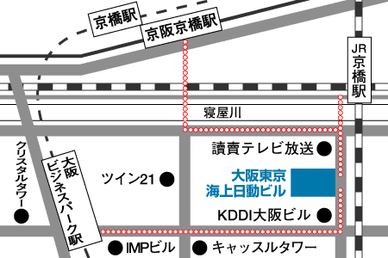
- 労務者の心の現状とリスクマネジメント
【 会 場 】
大阪東京
海上日動ビル
- 勤労者の心身症･精神障害とうつ病の基礎知識
- 就業障害･休職･長期療養のリスクマネジメント
- 職場復帰支援プログラム
«講 師»
東京海上日動火災保険株式会社
本店広域法人部部長 兼 営業開発部参与 横山 昌彦氏
健康マスター検定推進リーダー/ハラスメント防止コンサルタント
メンタルヘルスマネジメント検定広報大使
公益財団法人21世紀職業財団客員講師兼特別サポーター
【参加費】 無料
【定 員】 １５０名 （定員になり次第締め切らせていただきます。）
※誠にお手数ながら、ご参加される方は下記の参加申込書にて
１月９日（水）までにＦＡＸ（０６－６９４４－６３４５）でご返信下さい（本状のままお送り下さい）。
※なお、参加申込書にご記入いただきました情報は、大阪商工会議所、東京海上日動火災保険㈱からの
各種連絡・情報提供のために利用させていただく場合があります。ご了解の上、ご記入下さい。

【本件担当】大阪商工会議所 中小企業振興部 共済事業室 田中・大引 ℡：０６－６９４４－６３５２

大阪商工会議所 共済事業室 田中 行 （ＦＡＸ ０６－６９４４－６３４５ ）
「経営者と従業員のための心と体の健康管理セミナー」（1/17）参加申込書
企業名

部署・役職名 氏名

所在地
（またはFAX）
ＴＥＬ Ｅ-mail
※お申し込みＦＡＸを以て受付を完了とさせて頂きます。受講票は発行致しませんので、当日は直接会場にお越し下さい。

